宁波效实中学
2015届高考模拟测试卷
文科综合能力试题
第Ⅰ卷 选择题（共140分）
本大题共35小题，每小题4分，共140分。在每小题给出的四个选项中，只有一项是符合题目要求的。
读我国常年红叶最佳观赏期示意图，完成1、2题。
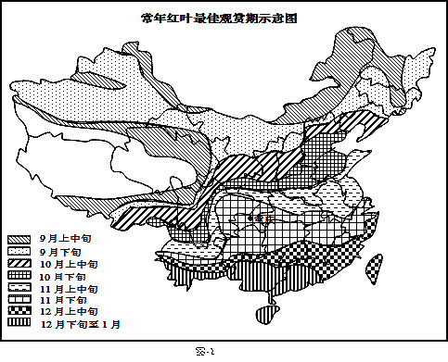
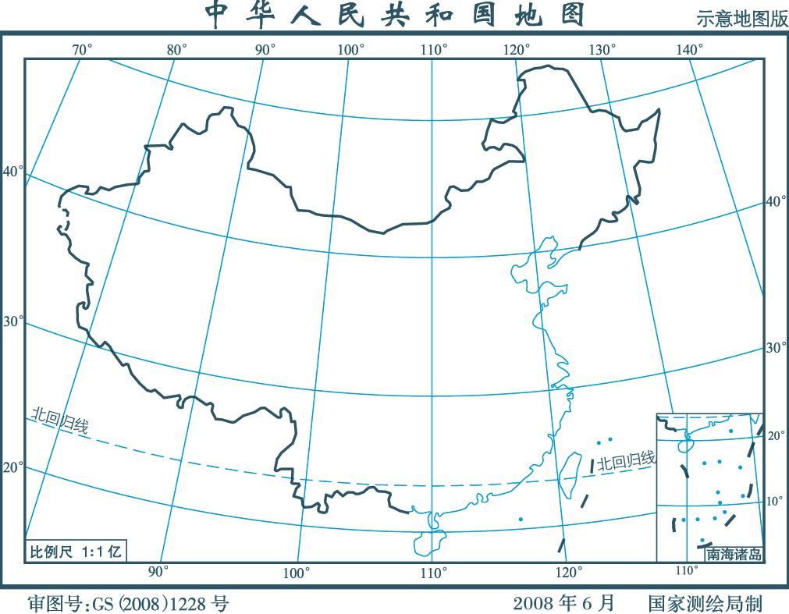
常年红叶最佳观赏期示意图
第1、2题图

1．影响红叶最佳观赏期在中国各地出现时间早晚的主要因素是
A．温度 B．水分 C．地形 D．土壤
2．对我国红叶最佳观赏时间的说法正确的是
A．纬度越高，观赏时间越晚 B．海拔越高，观赏时间越晚
C．降水越少，观赏时间越晚 D．同一纬度地区，沿海比内陆地区晚
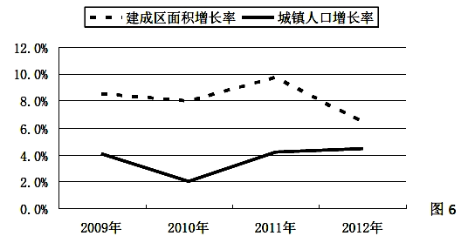
下图为2009—2012 年我国西部某市建成区（指城市中基础设施和地面建筑已经建成的地区,一般指城市建筑集中连片的市区。）面积增长率和城镇人口增长率统计图，完成3、4题
第3、4题图

3．2009—2012 年该市建成区人口密度总体变化趋势是
A．先增后减 B．不断增加 C．先减后增 D．逐渐减少
4．图示变化趋势可能使该市
A．出现逆城市化 B．土地供应紧张 C．人口自然增长率上升 D．农村人口增多
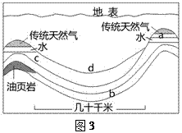
油页岩属于非常规油气资源，以资源丰富和开发利用的可行性而被列为21世纪非常重要的接替能源。下图示意油气资源在地层中的分布。完成5、6题。
第5、6题图
5．油页岩属于
A．岩浆岩 B．沉积岩
C．侵入岩 D．变质岩
6．传统石油最有可能分布在图中的
A．a处 B．b 处
C．c 处 D．d处

下图为电视剧《平凡的世界》中双水村景观和陕西省略图。完成7、8题。
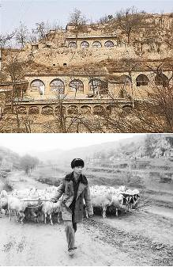
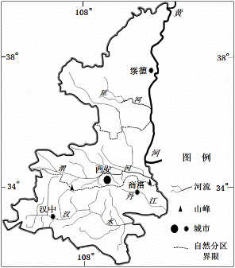
第5、6题图
汉中
西安
商洛
绥德

7．双水村最有可能位于
A．绥德 B．西安 C．商洛 D．汉中
8．双水村所在地区可
A．利用坚硬的岩石开挖安全的窑洞式民居 B．在沟谷建造拦截坝，淤积泥沙形成耕地
C．利用水草丰美的条件发展大牧场放牧业 D．利用年温差小的特点发展优质水果种植
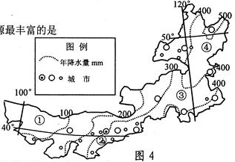
太阳能资源受昼夜、季节、地理纬度和海拔高度等自然条件的限制，以及睛、阴、云、雨等随机因素的影响。下图为某省区年降水量和城市分布图，太阳能热水器在该省区得到广泛推广。完成9、10题。
第9、10题图
9．图中①、②、③、④地，太阳能资源最丰富的是
A．① B．② C．③ D．④
10．推测图中①、②、③、④地， 太阳能热水器安装量最多的是
A．① B．② C．③ D．④
右图中，某一经线Y与晨线相交于O点，L为纬线。完成第11题。
第11题图
O
Y
L
11．下列四日中，O点纬度变化范围最大的是
A．4月1日
B．7月1日
C．9月1日
D．12月1日
12．关于人类社会的发展，古今中外的思想家中，有人主张“绝圣弃智，民利百倍；绝仁弃义，民复孝慈”， 有人提出“天地之化日新”，还有人认为“原始人是高贵的野蛮人”。提出以上主张的思想家分别是
①老子 ②朱熹 ③王夫之 ④卢梭
A．①②③ B．①②④ C．①③④ D．②③④
13．对“中国”进行历史研究，有一个历史的变迁：从很久之前开始，人们主要“从中国看中国”；近代后日益 “从西方看中国”；近期有不少学者提出“从朝鲜、越南等周边国家看中国”。这反映出
A．历史研究的标准可以随意地选择 B．历史认识不具客观性
C．历史认识就是不断地怀疑与否定 D．史学观念随时代变迁
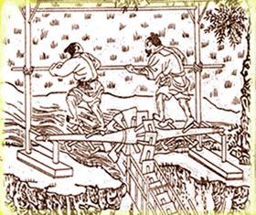
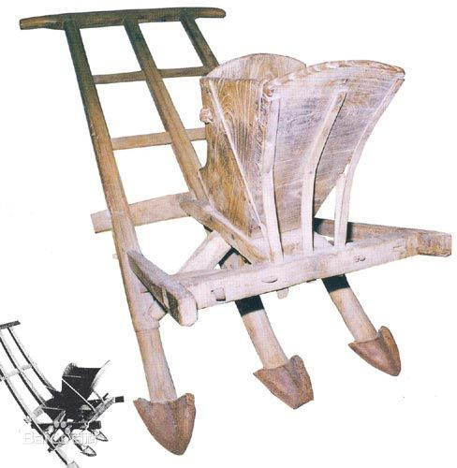
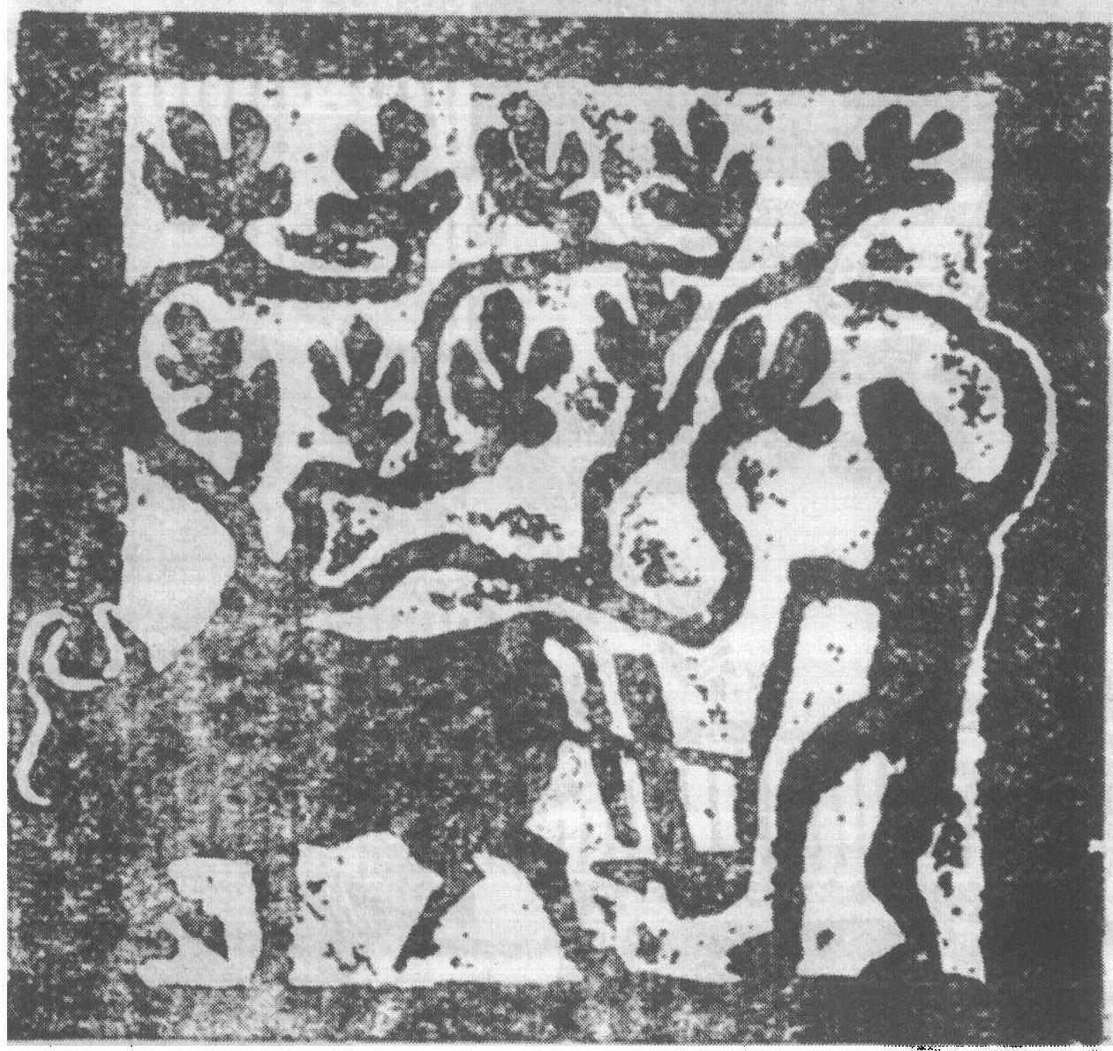
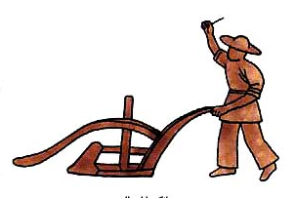
14．农业耕作工具的发明和改进，在农业经济发展中起着关键作用。下列中国古代农业耕作工具和技术发明的先后顺序是
① ② ③ ④

第14题图

A．①②④③ B．②①③④ C．②③①④ D．③②①④
15．某种文学体裁与相关地域有一定的联系。有学者用“优闲舒适的空气”、“飞扬缥缈的火神”、“含睇宜笑的美女”、“桂酒椒浆的芳烈”来描述南方的某一文学体裁，下列作品中最能反映这一文学体裁的是
A．《诗经》 B．《离骚》 C．《上林赋》 D．《感天动地窦娥冤》
16．《荣氏百年》一书中提到，荣宗敬与荣德生决定经营面粉厂，在调查市场时发现“正值义和团运动高潮，北方局势不稳，市场凌乱涣散，实业异常难做，唯独面粉业销路旺盛”，此时“面粉业销路旺盛”的原因主要有
①清政府已经放宽了对民间设厂的限制 ②民以食为天，动乱时尤其如此
③西餐已成为国人饮食的重要组成部分 ④抵制日货、提倡国货运动盛行
A. ①② B. ①③ C. ②③ D. ②④
17．有一年的春节前夕，一本名为《学校生活》的期刊登载了学生们写的小诗：“今天是废历的“The New Years day”,在家耍子多Happy！但是‘上司’仍旧叫我们Study，想起来，真是多么的Sorry。”这一年最有可能是
A．1840年 B．1905年 C．1934年 D．1956年

18．右图是我国20世纪20-30年代南方农村地权分配状况图。此图有助于解释
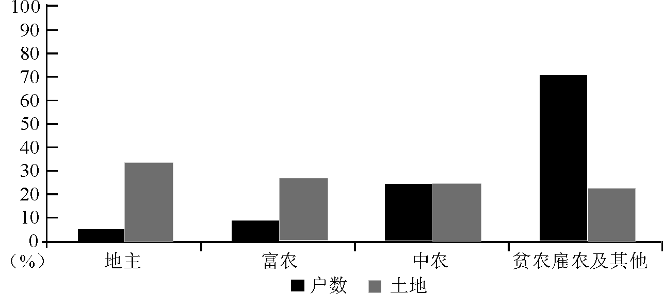
A．军阀混战的持续不断
第18题图
B．土地革命运动的兴起
C．民族工业的迅速发展
D．工农红军的战略转移

19．某一次会议的公报中指出：“会议高度评价了关于实践是检验真理的唯一标准问题的讨论，……现在
我国经济管理体制的一个严重缺点是权力过于集中，应该有领导地大胆下放，让地方和工农业企业在国家统一计划的指导下有更多的经营管理自主权。”这次会议是
A．中共八大 B. 中共十一届三中全会
C．中共十四届三中全会 D．全国人大九届二次会议
20．洛克在《政府论》中论述道：“任何人放弃其自然自由并受制于公民社会的种种限制的唯一的方法，是同其他人协议联合组成为一个共同体，以谋求他们彼此间的舒适、安全与和平的生活。”此论体现的洛克的主张是
A．社会契约 B. 共和政体 C．分权学说 D．人民主权
21．1937年5月，美国国会通过的《中立法》规定与交战国的非军火贸易实行“现购自运”，并将武器禁运扩大到任何发生内战的国家。1939年11月，美国国会通过了新的《中立法》，撤销了武器军火禁运条款，把“现款自运”原则扩大到了军火贸易。下列叙述正确的是
①西班牙内战中，没有美国军火物资能提供给交战任何一方
②与1937年相比，新《中立法》最大的变化是废除“禁运条款”
③德国攻占波兰是美国通过新《中立法》的重要背景
④“现购自运”原则利于所有反法西斯国家购买美国军火物资
A．①③ B．①④ C．②③ D．②④
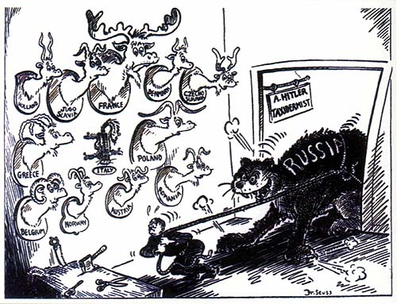
22．读右图，希特勒为了把漫画中这个庞然大物拉进他的“荣誉室”，启动了
第22题图 《希特勒的战利品》
A．“曼施坦因计划”
B．“海狮计划”
C．“施里芬计划”
D．“巴巴罗萨计划”

23．明确逻辑联系是历史学习的重要内容之一，下列各项史实与结论之间逻辑关系成立的是
 | 史实 | 结论
A | 司汤达的《红与黑》猛烈抨击了法国贵族的反动、教会的黑暗和资产阶级新贵族的贪婪与卑劣，再现了波旁王朝复辟时法国社会的真实状况。 | 《红与黑》是一部批判现实主义文学作品
B | 普朗克在1900年提出“物体在发射辐射和吸收辐射时，以一定数值的整数倍进行能量交换”。 | 普朗克成功解释了光电效应
C | 海明威的《太阳照常升起》塑造了许多藐视死亡的勇士，表达了作者强烈的反战情绪 | 这部作品体现了作者“冰山原则”的创作手法
D | “猫王”和“披头士乐队”的音乐风靡全球 | 要求摆脱外国文化的控制，旋律、节奏带具有民族特点。
24．2014年10月8日100美元可兑换612元人民币，2015年1月28日100美元可兑换624元人民币。如果人民币汇率继续按照这一趋势运行，在其他条件不变的情况下，对小张同学可能带来的影响有
①小张去美国留学成本更高
②小张去美国留学成本更低
③小张在超市购买原产美国的商品价格更高
④小张在超市购买原产美国的商品价格更低
A．①③ B．①④ C．②③ D．②④
25．“深化收入分配体制改革，努力缩小收入差距”是近几年改革的主要目标之一，以下符合这一要求的初次分配措施有
①建立职工工资正常增长机制 ②继续提高个人所得税起征点
③建立更加公平的社会保障体系 ④提高农民土地增值收益分配比例
A．①③ B．①④ C．②③ D．②④
26．新常态要求政府调整调控思路。下列措施中，适应“新常态”的调控政策措施是
①改善能源消费结构，增加清洁能源比重
②增加财政对科技领域的支出，同时加强对科研经费使用的管理和监督
③坚持适度消费原则，注重精神消费和物质消费相协调
④坚持合法经营，公平竞争，诚信守约
A．①② B．②③ C．③④ D．①④
27．中国科学家运用“改变材料对电磁波的折射率就能够将物体隐藏起来”这一原理，研制出了能够在可见光波段将生物隐形的隐身器件。虽然该技术存在一定的局限性，但对“隐身术”从想象走向实用起到了促进作用。这表明
①意识活动的主动选择性能够正确预测未来
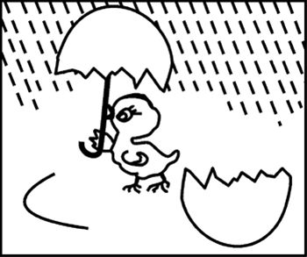
②科学创造往往需要科学幻想的激发和推动
第28题图
③意识活动的创造性能将科学幻想变为现实
④科学幻想向现实转化还受实践水平的制约
A．①② B．③④ C．①③ D．②④
28．漫画《物尽其用》给我们的哲学启示是
A．把握事物的联系，利用客观规律
B．坚持实践的观点，重视直接经验
C．发挥主观能动性，探究事物本质
D．坚持辩证否定观，树立创新意识
29．2014年我国经济增速出现回落，有人抱怨：“都是反腐惹的祸。”对于反对腐败与经济发展中出现的问题，我们应当这样看待
A．认识问题要坚持“仁者见仁”，解决问题要坚持“公说公有理”
B．分清主要矛盾和次要矛盾，集中全部力量解决腐败问题
C．只要把问题与国情相对接，就能找到解决问题的正确方案
D． 既要勇敢地接受挑战与考验，又要对未来充满信心和希望
30．2014年7月5日的记忆里，不仅仅是那辆冒着浓烟的公共汽车，还有不顾一切砸窗救人的平民英雄。他们用行动弘扬了见义勇为精神，受到杭州市政府的表彰。由此可见
A．在价值选择的基础上作出价值判断 B．价值观是人生的向导和决定因素
C．人生价值是社会价值和自我价值的统一 D．社会条件是实现人生价值的基础
31．2014年11月19日，首届世界互联网大会在中国浙江乌镇举办。举办世界互联网大会，就是要搭建两个平台：一是为中国与世界互联互通搭建国际平台，二是为国际互联网共享共治搭建中国平台。这两个平台的搭建
A．改变了文化传播的手段，能促进世界文化的繁荣
B．促进了各民族文化融合，重塑了互联网文化秩序
C．延展了文化传播的空间，能增强中华文化影响力
D．增强了民族文化的特点，保障了各民族文化权益
32．2014年12月13日是我国首个侵华日军南京大屠杀死难者国家公祭日。“勿忘国耻、圆梦中华”等悼念活动在全国多地展开。举行这一公祭日纪念活动的意义在于
①以史为鉴，弘扬中华民族精神 ②铭记历史，注入改革创新为核心的时代精神
③面向未来，引领文化发展方向 ④凝魂聚气，培育和践行社会主义核心价值观
A．①② B．①④ C．②③ D．③④
33．李克强总理作2015年政府工作报告时指出，“大道至简，有权不可任性。”各级政府都要建立简政放权、转变职能的有力推进机制，给企业松绑，为创业提供便利，营造公平竞争的环境。这一要求的出发点在于
①弱化行政管理，提高服务水平 ②监督政府权力，推动政务公开
③转变政府职能，提高行政效率 ④依法行使职能，促进经济发展
A．①② B．①③ C．②④ D．③④
34．我国的人民代表大会制度已走过了60年的风雨历程，从“豆选法”到城乡选举“同票同权”，从等额选举到差额选举……人民代表大会制度在不断完善，并引领着中国不断进步和发展。这一制度
①由我国国家性质决定，是人民当家作主的重要途径
②有强大的生命力，能彰显社会主义民主政治的特点和优势
③是我国的根本政治制度，也是实现中国梦的根本途径
④让一切权力属于人民，保障了人民直接行使管理国家事务的权利
A．①② B．②③ C．①④ D．③④
35．中国政府今年将隆重纪念抗日战争胜利70周年，目的是铭记历史、缅怀先烈、珍视和平、开创未来。这一活动，“不针对特定国家，不针对今天的日本，与当前的中日关系没有直接的关联。”这表明
①独立自主是我国外交政策的基本立场 ②国家之间相互依存度日益加深
③中国积极维护世界和平，体现负责任大国的形象 ④管辖权是主权国家的基本权利之一
A．①② B．①④ C．①③ D．③④
第Ⅱ卷 非选择题（共160分）
36．（30分）阅读下列材料，完成（1）～（3）题。
材料一：下图为世界某区域年降水量分布示意图。
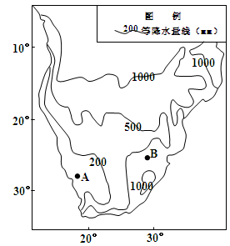
材料二： 图中B处有一特大城市。近些年来，该城市政府决定将周边地区的农业地域类型由粗放的畜牧业转变为混合农业。
（1）描述图中25°S以北地区年降水量的空间分布特点。（9分）

（2）A地区自然带名称是 。分析其形成的主要原因。（9分）

（3）简析B城周边地区农业生产方式转变的主要原因。（12分）

37．读图，回答下列问题。（26分）
材料一：江苏历史悠久，工农业发达。轻、重工业门类齐全，技术先进。主要工业有机械、电子、化工、纺织等。其中纺织和丝绸工业居全国首位。下图为江苏省略图。

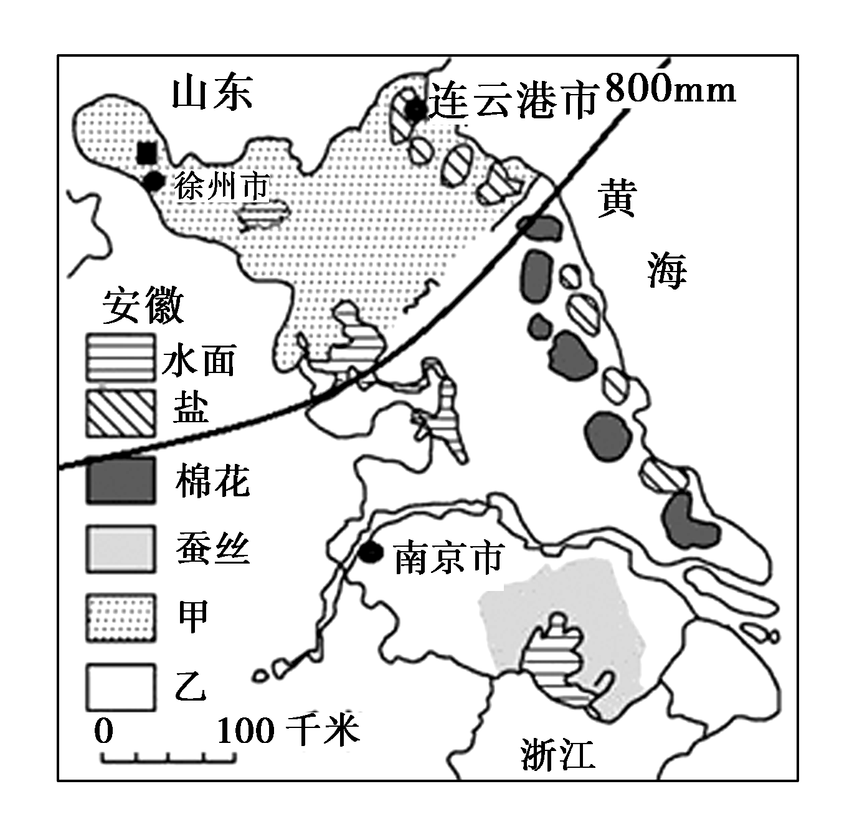
上海
长 江
第37题图

材料二：“秦岭——淮河”一线是我国重要的地理分界线。800mm年等降水量线与其基本一致。
（1）简述江苏境内长江的水文特征。（8分）

（2）图例甲、乙代表的主要粮食作物分别是 、 。并分析产生这种差异的自然原因。（10分）

（3）简析江苏发展纺织和化学工业的有利条件。（8分）

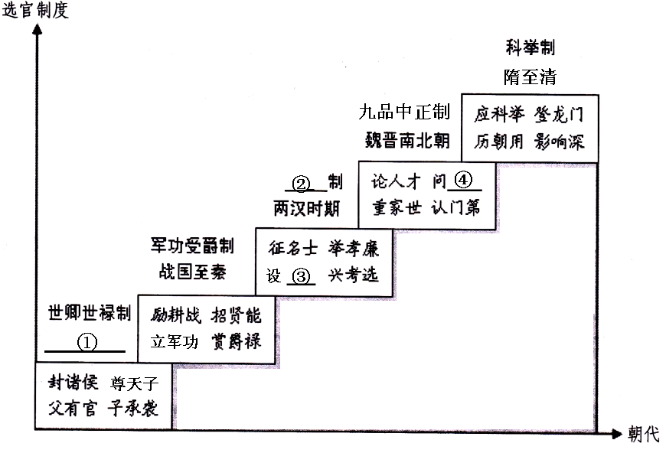
38．（26分）中国古代选官制度是支撑中国古代政治的重要柱脚，其科举制度也被西方人誉为“第五大发明”。阅读材料，回答下列问题。
材料一：《选官用人三字歌》

材料二：
通过层层严格考试的人才能进入……衙门任职……人们全然不可能设想一个比这更好的政府……
——伏尔泰
中国的科举制度在英国已广为人知；在当时英国期刊文献和议会辩论中，竞争考试的观念均与中国有关；议会内外都认为考试制度是中国创立的制度，而且没有人加以否认；没有任何其它国家先于中国采用竞争性的文官考试制度，而且没有任何西方的个人、国家或种族声称其拥有考试制度的发展权。
——1855年，英国文官制度改革议院辩论记录
科举制度后为西方文官制度所借鉴，其对世界文明的贡献可与“四大发明”媲美。
——（美）威尔·杜兰《世界文明史·东方的遗产》
材料三：
科举制度是中国文明是的最好方面，但它需要移植一些西方的理念，适应变化了的现代生存环境。
——（美）丁韪良《中国环行记》（1896年）

（1）填写材料一中的图示①②③④。根据相关史实，概括指出中国古代选官制度在选官形式、标准、范围等方面的演变趋势。（10分）

（2）根据材料二并结合所学知识，指出科举制积极的文化影响，简析西方推崇科举制的内在动因。（8分）

（3）根据材料三并结合当时世界经济政治发展状况，简要概括中国科举制度需要“移植”西方的哪些理念。（8分）

39．（26分）从某种层面上讲，历史就是解释。关于中国现代化的启动，史学界从中西关系的角度提出了不同的阐释模式。阅读下列材料，回答相关问题。
材料一:
现代化的历史进程，是人类社会从分散的地域性历史向整体世界历史发展的转变。17-18世纪，英国、美国、法国引领世界现代化的潮流；19世纪中后期，□□、□□、□□顺应了这一趋势；与此同时，中国也被卷入世界现代化的潮流。
——罗荣渠《现代化新论》
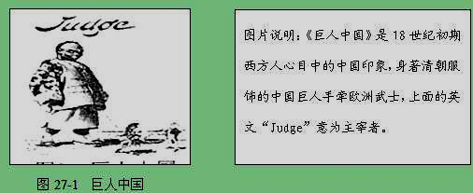
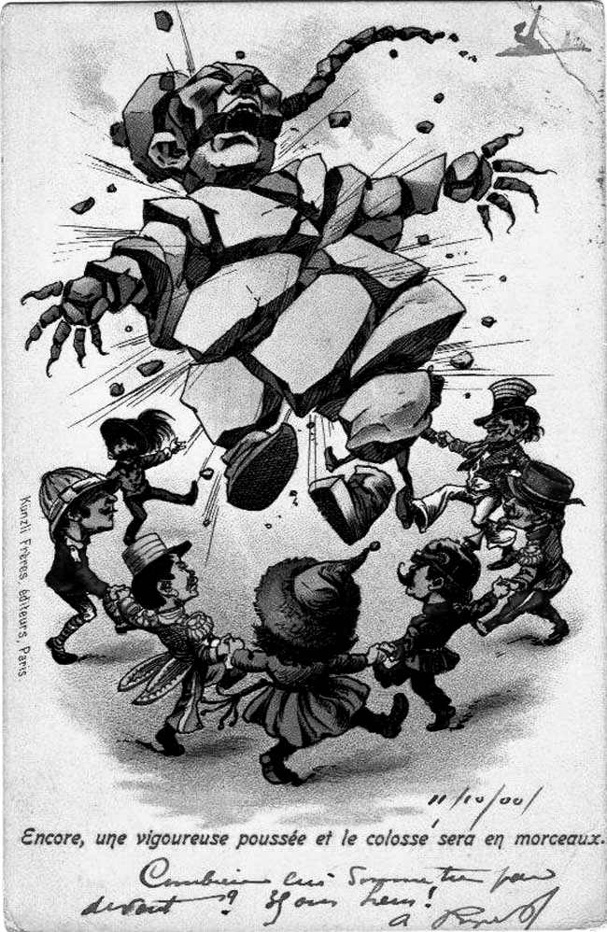
材料二:
第39题 图1：18世纪初期西方人笔下的中国形象（注：judge意为“主宰者”）
第39题 图2：20世纪初期西方人笔下的中国形象

材料三:
在破除一种视中国人无力实现自我转变而只能依靠西方引进现代化的偏见的同时，我们是否无意中又对中国历史形成了另一种偏见，即中国历史上只有那些已由西方历史经验所界定的导致现代性的变化才是值得研究的重要变化？
——（美）柯文《在中国发现历史》
中华文化的现代化既不是全盘西化，也不是中国传统文化的整体沿袭，而是传统文化的再造和新生，是西学与中学在体与用、内与外诸层面相互渗透，既相冲突又相融汇的再生历程。
——冯天瑜《中华文化史》
（1）根据材料一，写出空格中可以填入的三个主要国家。结合材料和所学知识，简要概括17世纪—20世纪初人类社会现代化历史进程所包含的主要过程。（9分）

（2）根据材料二，分别指出两幅漫画中西方人笔下的中国形象。结合史实对图2作简要评述。（10分）

（3）根据材料三，概括指出学术界在讨论中国现代化问题上的三种阐释模式。试选择其中一种阐释模式，用中国近代史上的重大事件加以扼要展开。（7分）

40．（32分） 创客是指出于兴趣与爱好，努力把各种创意转变为现实的人。在“大众创业、万众创新”的时代背景下，创客创业迎来黄金时代。材料一：图：
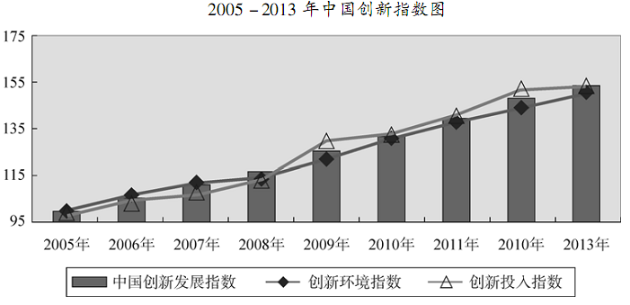
注：据统计，2014年上半年，中关村新创办科技型企业已超过9000家，平均每天诞生科技型企业49家。

表：2011—2015年高校毕业生人数及全国城镇新增就业、失业率情况
 | 2011年 | 2012年 | 2013年 | 2014年 | 2015年
高校毕业生人数 | 660万 | 680万 | 699万 | 727万 | 749万
全国城镇新增就业人数 | 1500万 | 1266万 | 1310万 | 1100万 | 1500万
全国城镇登记失业率 | 4.2% | 4.1% | 4.1% | 4.0% | ----

材料二：创客是创新和创业的载体，创客创业更是将创新驱动细化、具体化，能够促进新科技和新需求更快地对接。但中国的创客数量规模都较小，大多数创客在创业初期都遇到创业项目和创业产品难以与市场对接、没有资金支持等问题。为此，我国政府颁布了《关于发展众创空间推进大众创新创业的指导意见》, 进一步减税降费，提供租金低廉的创业空间；加大对企业科技研发的支持力度，加强知识产权保护力度；进一步放宽市场准入，实行证照合一。
（1）指出材料一反映的经济信息。（8分）

（2）结合材料，运用“劳动与就业”和“宏观调控 ”的知识，说明国家应如何进一步推动创客创业？（12分）

（3）结合材料二，用事物发展是前进性和曲折性统一的观点分析我国创客创业的状况。(10分)

41.（22分）材料一：古老的中华文化走过了独具特色的辉煌历程。马克思主义传入中国，开启了中华文化复兴的新征程，对中国社会发展起到积极的推动作用。新民主主义革命时期, 选择了马克思主义，诞生了中国共产党，创立毛泽东思想，取得中国革命的胜利。社会主义革命和建设时期，丰富和发展了毛泽东思想，确立社会主义基本制度，取得了巨大成就。改革开放时期，形成了中国特色社会主义理论体系，开辟了中国特色社会主义道路，取得举世瞩目的成就。
材料二：党的十八大以来，提出并推动形成了全面建成小康社会、全面深化改革、全面依法治国、全面从严治党的重大战略布局。坚持全面依法治国，就要覆盖到科学立法、严格执法、公正司法、全民守法全过程。建设法治中国，每个公民都不能袖手旁观，公民不仅是法治中国前行的受益者，更应该是参与者和推动者。
（1）运用“建设社会主义文化强国”的知识，谈谈材料一对建设社会主义文化强国的启示。（10分）

（2）结合材料二，根据“公民的政治生活”的相关知识，阐述公民在“法治中国建设”中应有的态度和行为。（12分）

参考答案
1 | 2 | 3 | 4 | 5 | 6 | 7 | 8 | 9 | 10 | 11 | ——
A | D | D | B | B | A | A | B | A | B | A | ——
12 | 13 | 14 | 15 | 16 | 17 | 18 | 19 | 20 | 21 | 22 | 23
C | D | C | B | A | C | B | B | A | C | D | A
24 | 25 | 26 | 27 | 28 | 29 | 30 | 31 | 32 | 33 | 34 | 35
A | B | A | D | D | D | C | C | B | D | A | C
36（1）分布特点：东多西少（3分）；北多南少（3分）；西部沿海降水空间差异较大（3分）。
（2）热带荒漠带（3分）
受副热带高压和干燥的信风控制（3分）；沿岸寒流流经（3分），降水少。
（3）混合农业经济效益高（3分）；市场扩大（3分）；地价上涨，集约化经营（3分）；农业技术水平提高（3分）；政策支持（3分）；（6选4，每个采分点3分，共12分）。
37（1）水量大、江阔水深；水量平缓（流速缓）；水位季节变化小；无结冰期；航运发达（任答4点得8分）
（2）甲：小麦；乙：水稻。（2分） 差异的原因：甲区域地处淮河以北，为暖温带，降水量少于800mm（为半湿润区）（2分），旱田为主（2分）；小麦具有喜温、耐旱的习性。乙区域为淮河以南，为亚热带，降水量大于800mm（2分），水田为主（2分）；水稻具有喜热喜水的习性。
（3）有利条件：盛产棉花、蚕丝，有盐类资源，分别为纺织工业和化学工业提供了充足的原料；纺织业发展历史悠久；经济发达，产品可远销国内外市场；地处沿海地区，临近海港，海陆交通便利；江苏省人口众多，大量的廉价劳动力；工业基础雄厚，先进的技术，社会协作条件好。（任答4点得8分）
38. （1）名称：西周、察举制、太学、中正。（4分）选官形式：由世袭、推举到考试；选官标准：由血缘、门第到考试成绩；选官范围：由贵族、新兴地主到平民，不断扩大、阶层下移。（6分，答出其他合理方面如选官特点：由封闭、垄断到相对公平、开放等也给2分，但满分不超过6分。）
（2）积极影响：考试选官，有利于公平公正；考试内容主要四儒学经典，推动社会道德风尚；促成了普遍持久的读书风尚，有益于社会重学风气的形成；（打破世家大族的垄断官场，有文化的儒生从政）有益于中国专制主义政治体制的稳定。（6分，每点2分，科举制本身存在合理因素：如理性选才、竞争意识等也给2分，但总分不超过6分）
内在动因：18世纪的法国启蒙运动需要推翻封建等级政治；19世纪中期的英国，工业革命已完成，代议制度进一步发展，需要建立稳定的文官制度；科举制度对文官制度建设有重要借鉴作用。（2分，每点1分，任写两点即可。）
（3）世界经济政治发展：19世纪末20世纪初，第二次工业革命，社会分工日益专门化；代议制在西方的扩展，国家事务日益复杂化；世界连接为一体，社会形态发生冲突和选择。（6分，关键词“第二次工业革命”、“代议制扩展”、“世界连接为一体”。）移植理念：整体制度设计上讲“民主化”、内容上“科学化”；考试途径上“多元化”；考试主体上“大众化”。（2分，每点1分，答出2点即给满分，写出其它西方先进理念同样给分，总分不超过2分。）
- （1）德国、俄国、日本等国。（3分，写出意大利也给1分，总分不超过3分）
过程：17—18世纪，荷兰、英国早期的殖民扩张和掠夺——世界市场进一步拓展(粗具规模)；
18世纪中期—19世纪中期，第一次工业革命——资本主义世界市场（初步）形成；
19世纪中期—20世纪初，第二次工业革命——资本主义世界市场最终形成。
（每点2分，共6分）
（活学活用：如果本小题第二小问变成“联系所学知识，简要概括现代化历史进程所包含的主要环节。6分）
环节：政治的民主化、法治化；经济的工业化、市场化；思想的科学化、理性化；社会生活的平等化、世俗化。（6分，政治、经济、文化、社会答出其中三个方面就给满分，只写史实并且叙述正确，减半得分。）
（2）形象：主宰者、被肢解者。（2分）
评述：1897年11月德国派军占领了胶州湾，随后，法、英、日等国纷纷在中国强占租借地，划分势力范围，中华民族陷于从半殖民地沦为殖民地的严重危机之中。1899年9月美国提出“门户开放”政策，得到列强不同程度的赞同，形成共同宰割中国的局面。（8分）
（活学活用：如果本小题第二小问变成“结合史实简要分析中国形象变化的原因。”8分）
原因：工业革命提升了西方国家的实力；入侵中国，抢夺中国市场；西方国家的侵略本质，恃强凌弱；（4分，每点2分，写出其中2点给满分。）清政府鸦片战争战败后，中国逐渐沦为半殖民地半封建社会；逐渐卷入世界市场，成为西方国家的原料和商品市场；中国发起的洋务运动、维新运动等一系列现代化运动没有从根本上改变中国的面貌。（4分，答出其中两个方面）
- 模式：①“冲击—反应”论（此观点只要点出以西方为中心的意思即可。）
②“传统—现代”论（此观点只要点出以中国为中心的意思即可。）
③交相融合论（此观点只要中西融合的意思即可。）（3分）
选择和说明：
选择模式①，强调西方冲击的正面作用。如西用、改制等，强调国际背景。强调中国封建专制的消极性等。新文化最典型。
选择模式②，强调传统的作用，如“中体”、“托古”、孙中山对传统中国的思想资源利用。
选择模式③，强调在冲突中融合，既有西方的作用，也有传统的影响，是观点1和观点2的综合。如洋务派的中体西用，康有为的托古改制。
（4分，不拘泥于文字表述）。
40、（1）图反映了2005—2013年中国创新发展指数及其创新环境指数、创新投入指数都持续增长，中关村创新创业活动活跃。（3分）这表明我国创新环境持续优化，创新投入力度继续加大，创新能力不断提高（1分）。表反映了2010—2014年高校毕业生人数不断增长，全国城镇新增就业人数保持总体稳定，全国城镇登记失业率略有下降。（3分）反映我国就业压力仍然较大。（1分）
（2）①党和政府要从人民群众的根本利益出发，实施积极的就业政策，加强引导，完善市场就业机制，改善就业结构，改善劳动者就业和自主创业的环境，鼓励高校毕业生和创客们创业。（4分）②国家在充分发挥市场决定作用的基础上综合运用经济、法律、行政手段进行宏观调控。（1分）运用财政政策和货币政策的调节作用，减税降费，提供租金低廉的创业空间，优惠创客创业信贷，加大对企业科技研发的支持力度。制定发展规划，颁布指导意见，引导资金推动创客创业。（3分）运用法律手段为创客创业提供法律保障。国家可以通过制定和运用经济法规保护创客创意，加强知识产权的保护力度。（2分）运用行政手段来调节创客创业，政府要放宽市场准入，实行证照合一。（2分）
（3）创客创业的发展体现了事物发展前进性和曲折性的统一。（2分）事物发展的前途是光明的。创客创业能够促进新科技和新需求更快地对接，符合经济发展规律，具有强大生命力和远大前途，创客创业带动就业，符合人民群众的根本利益和要求。（3分）事物发展的道路是曲折的。人们对新事物的认识也有一个过程，新事物不可避免存在着弱点和不完善的地方。我国创客规模仍很小，创客创业中遇到的资金、市场定位问题也制约创业的成功，创业之路漫长曲折。（3分）因此，我们既要对未来充满信心，对创客创业要热情支持，又要做好充分的思想准备接受各种挑战。(2分)
41、（1）①马克思主义传入中国，开启了中华文化复兴的新征程，启示我们要坚持以马克思主义为指导，坚持中国先进文化的前进方向。（4分）
②坚持中国共产党的领导，走中国特色社会主义文化发展道路，树立高度的文化自觉和文化自信。（3分）
③不同时期产生不同的指导思想，对中国社会发展起到积极的推动作用。启示我们要立足于发展中国特色社会主义的实践，汲取人类优秀文化成果，与时俱进，不断创新。（3分）
（2）①自觉履行宪法和法律规定的义务。树立法治意识，学习法律法规，依法行使和维护宪法和法律赋予的权利。（3分）
②坚持权利和义务统一的原则，法律面前一律平等的原则，积极尊法信法守法用法，不得超越宪法和法律。（3分）
③通过社情民意反映制度等多种方式参与立法决策，推进立法的科学化、民主化水平，使法律法规更好地体现最广大人民的意志和利益。（3分）
④依法对国家机关及其工作人员实行民主监督，行使监督权，推动行政机关依法行政，促进司法机关公正司法，提高国家机关的工作水平和效率。（3分）

